LABORATORIO HO DI ACTIVE DIRECTORY

L'obiettivo di questo progetto è configurare un laboratorio domestico di Active Directory (AD) e comprendere il funzionamento di Active Directory e del networking su Windows.

Fig 1: Diagramma della Rete

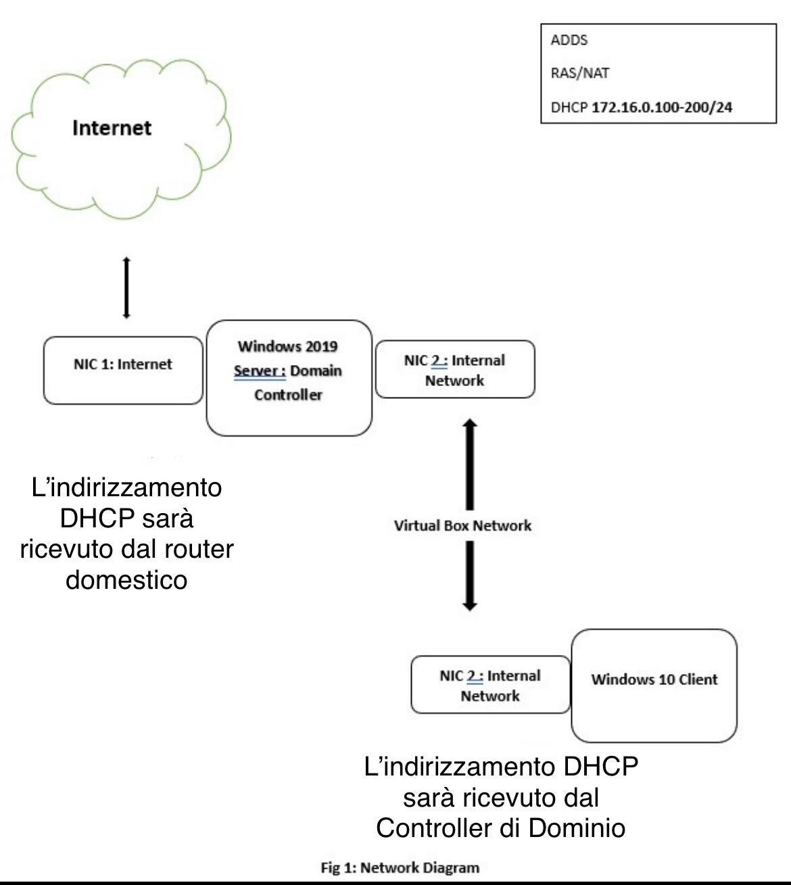

Il dominio è una raccolta di oggetti con l'Active Directory. Può contenere un singolo utente o un gruppo di componenti hardware come computer o stampanti.

Un albero di dominio è composto da diversi domini che condividono uno schema comune e una configurazione formando uno spazio dei nomi contiguo.

Uno spazio dei nomi è una raccolta gerarchica di nomi di servizi e oggetti tipicamente archiviati nel DNS e nell'AD.

Una foresta è composta da diversi alberi di dominio. Il nome della foresta è il nome del dominio radice o del primo dominio creato nella foresta. Ad esempio, se x.com è stato il primo dominio creato nella foresta, allora il nome della foresta sarà x.com.

PASSAGGI PER CREARE IL LABORATORIO DOMESTICO

1. Scarica le immagini ISO per Windows 10 e Windows Server 2019

2. Crea una VM in Virtual Box e carica l'ISO di Windows Server 2019. Una volta completata l'installazione, fornisci una password per l'account amministratore predefinito e accedi al server. Questo server agirà come il nostro Controller di Dominio.

3. Installa l'immagine del CD delle Guest Additions per migliorare l'usabilità

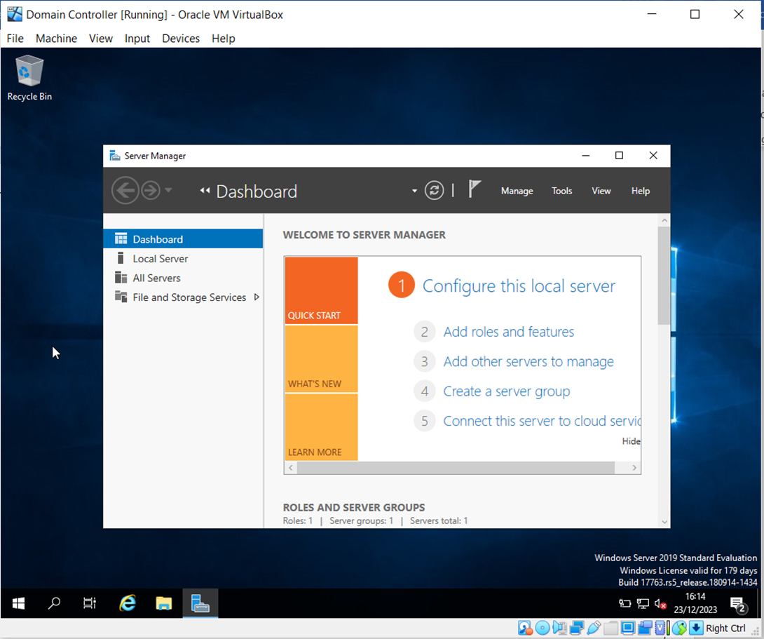

CONFIGURAZIONE DELL'INDIRIZZAMENTO IP SUL CONTROLLER DI DOMINIO

1. Clicca sull'icona di rete nell'angolo in basso a destra dello schermo e poi su Impostazioni di rete e Internet.

2. Nelle impostazioni di rete e Internet possiamo vedere 2 adattatori. Cliccaci sopra uno per uno e controlla lo stato. Possiamo vedere che il primo ha un indirizzo IPV4 di 10.0.2.15 e il secondo ha un indirizzo IP di configurazione automatica. Rinomina il primo come NAT poiché si connette al router domestico e il secondo come Rete Interna.

3. Successivamente, forniamo un indirizzo IP di classe C alla rete interna, 172.16.0.1/24. Non forniremo un gateway predefinito poiché il controller di dominio stesso fungerà da gateway predefinito. L'indirizzo DNS sarà lo stesso dell'indirizzo IP della rete interna o può essere l'indirizzo di loopback 127.0.0.1 (si riferisce a se stesso).

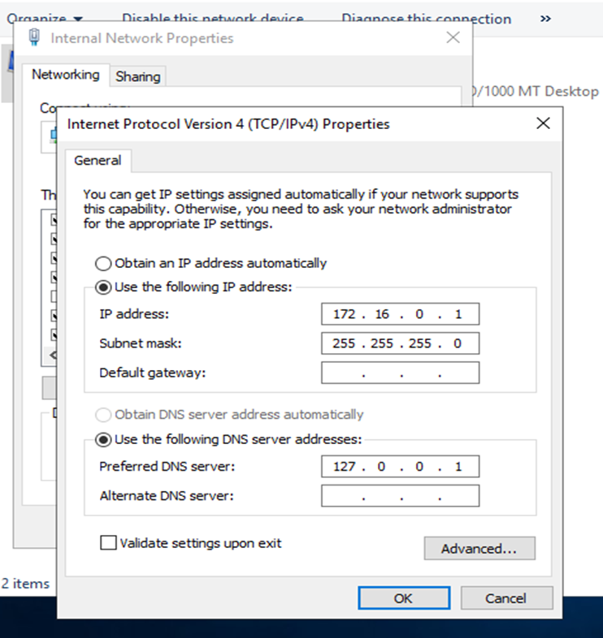

INSTALLAZIONE DEI SERVIZI DI DOMINIO DI ACTIVE DIRECTORY (AD/DS)

Gli ADDS sono le funzioni principali nell'AD che permettono agli amministratori di sistema di organizzare i dati in gerarchie logiche.

Fornisce servizi come LDAP, Single Sign On, certificati di sicurezza e gestione dei diritti.

Tutto l'accesso alle risorse di rete avviene attraverso AD DS che mantiene centralizzata la gestione dei diritti di accesso alla rete.

PASSAGGI

1. Apri il server manager e clicca su aggiungi ruoli e funzionalità

2. Scegli ADDS dall'elenco dei ruoli e procedi con l'installazione

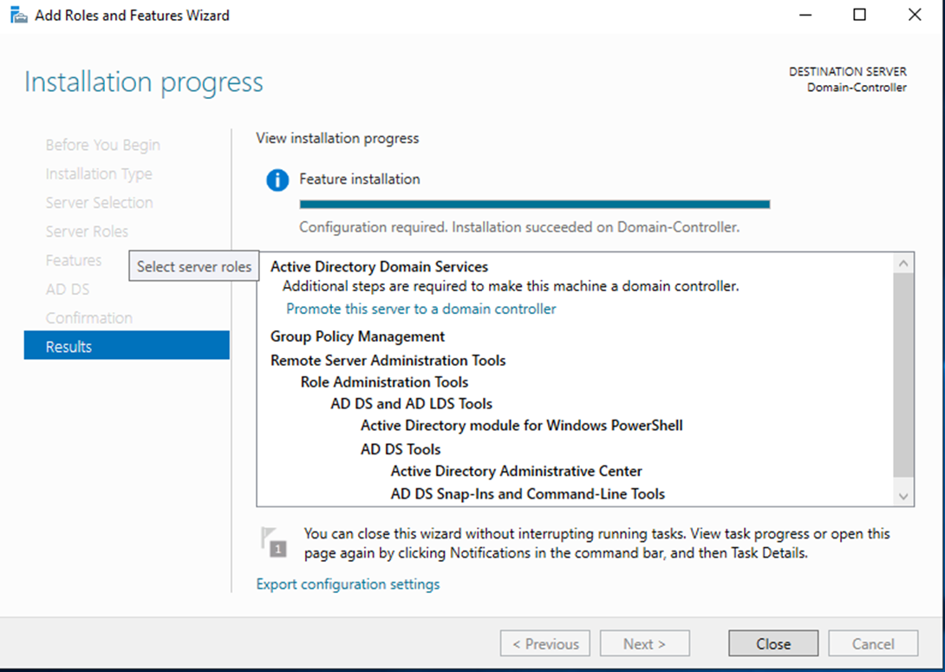

3. Chiudi la finestra di dialogo una volta completata l'installazione

4. Torna al server manager e clicca sull'icona della bandiera gialla nell'angolo in alto a destra e completa la configurazione post-deployment.

5. Clicca sull'opzione di configurazione post-deployment

6. Finora abbiamo solo installato il software per AD ma non abbiamo ancora configurato il dominio. Attraverso l'opzione di configurazione post-deployment, configureremo il controller di dominio.

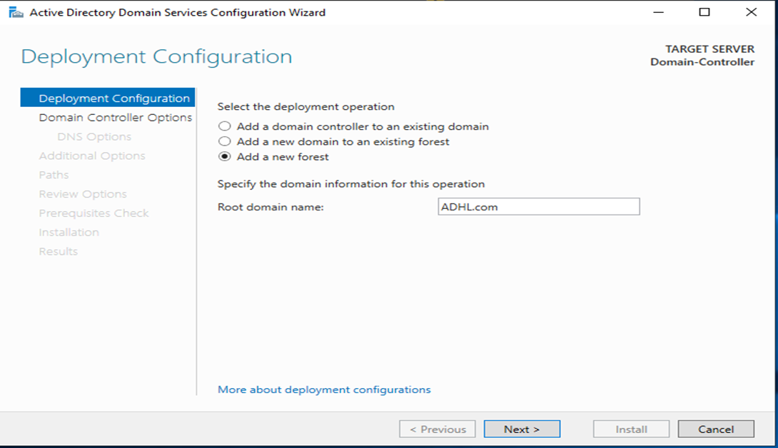

7. Nella finestra di dialogo di configurazione del deployment, clicca su aggiungi nuova foresta poiché non abbiamo domini configurati. Questo creerà una nuova foresta e possiamo aggiungere alberi di dominio nella foresta. Il nome del dominio radice qui è ADHL.com.

8. Clicca su avanti e la finestra di dialogo richiede di inserire una password per la modalità di ripristino dei servizi directory (DSRM). DSRM è un'opzione di avvio in modalità provvisoria per i controller di dominio di Windows. Consente agli amministratori di riparare, recuperare e ripristinare un database AD. Clicca su avanti e procedi.

9. Non stiamo creando una delega DNS e il nome del dominio NetBIOS viene caricato automaticamente.

10. Mantieni le posizioni predefinite per i file di registro ADDS, sysvol e database.

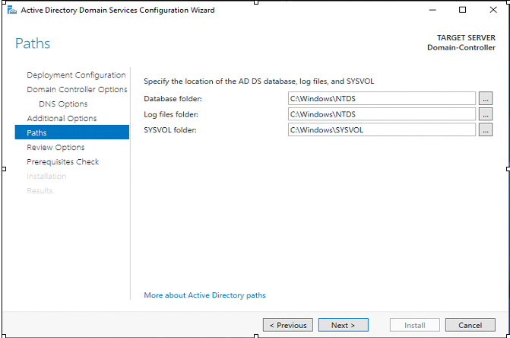

11. Procedi con l'installazione delle configurazioni.

12. Una volta completato il riavvio dopo l'installazione, il controller di dominio è stato configurato. Possiamo vedere che il nostro account amministrativo è stato aggiunto al dominio ADHL.

13. Crea un account amministrativo dedicato anziché utilizzare l'account amministrativo predefinito.

14. Clicca su start🡪 Strumenti di amministrazione🡪 Utenti e computer di Active Directory.

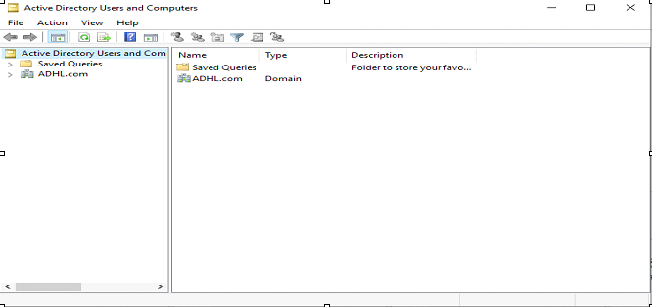

15. Clicca sul nome del dominio ADHL.com, vai su nuovo e clicca su Unità Organizzativa. Caricheremo il nostro nuovo account amministrativo dedicato in questa Unità Organizzativa.

16. Un'Unità Organizzativa (OU) è una sezione di un'Active Directory. Possiamo collocarvi utenti, gruppi e altre unità organizzative. Può essere creata in modo tale da rispecchiare la struttura aziendale dell'organizzazione.

17. È stata creata un'Unità Organizzativa denominata ADMINS sotto il dominio ADHL.com.

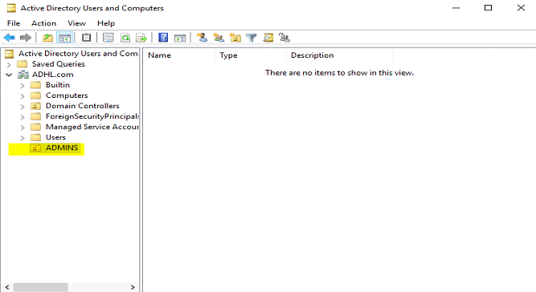

18. Possiamo creare un utente amministrativo all'interno dell'OU ADMINS.

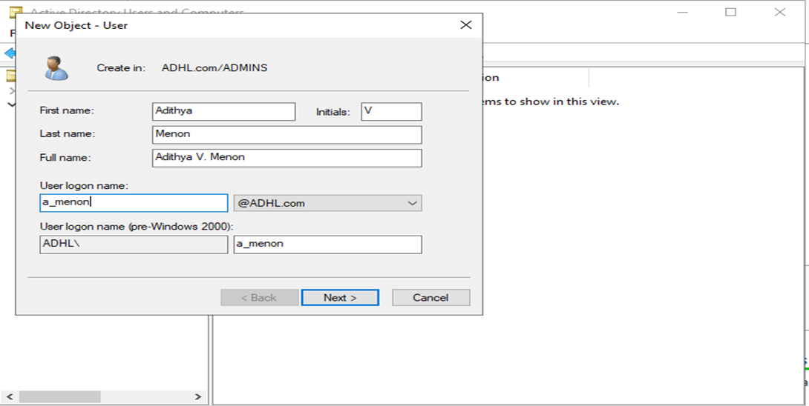

19. Nel passaggio successivo, configuriamo la password per il nuovo utente amministrativo.

20. Poiché si tratta di un ambiente di laboratorio, la prima opzione è deselezionata e la terza opzione è selezionata. Ma in uno scenario reale, la prima opzione sarebbe selezionata e la terza deselezionata.

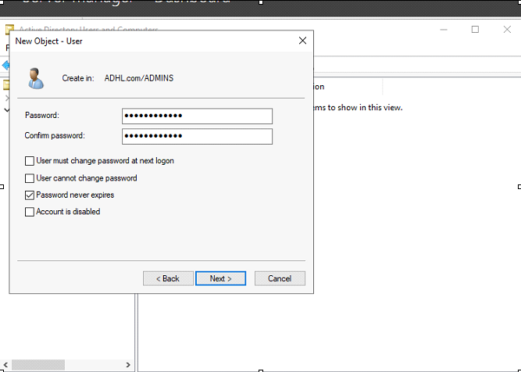

21. Al momento, questo è un normale account utente anche se si trova nell'OU admins. Dobbiamo aggiungerlo al gruppo degli amministratori di dominio. Per farlo, clicca sull'utente e seleziona proprietà. Poi vai nella scheda Membro di.

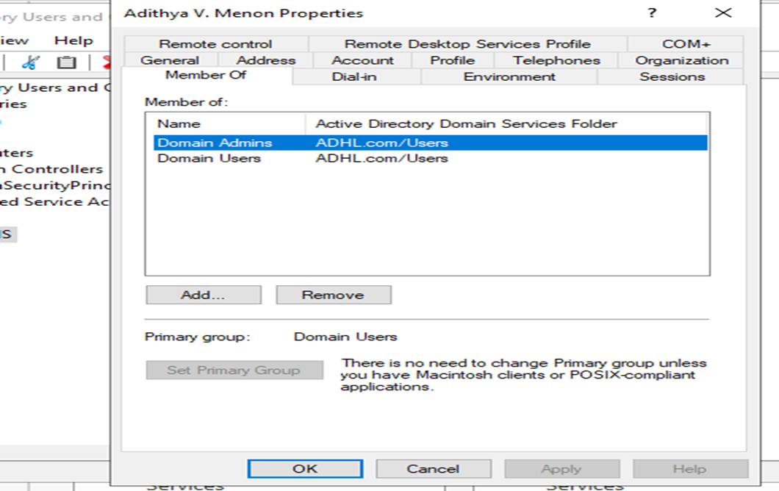

22. Il nuovo utente è ora membro sia del gruppo degli amministratori di dominio che del gruppo degli utenti di dominio. Riavvia il server per applicare le modifiche e poi accedi come nuovo utente **a_menon**.

INSTALLAZIONE DI RAS/NAT

RAS/NAT consentirebbe ai client su una rete virtuale privata di accedere a Internet attraverso il controller di dominio.

1. Apri il server manager e clicca su Aggiungi Ruoli e Funzionalità

2. Seleziona il nostro server (Controller di Dominio)

3. Dall'elenco dei ruoli, scegli Accesso Remoto e clicca su avanti

4. Scegli i servizi di ruolo dall'elenco e clicca su avanti e procedi con l'installazione:

- Accesso diretto VPN

- Routing

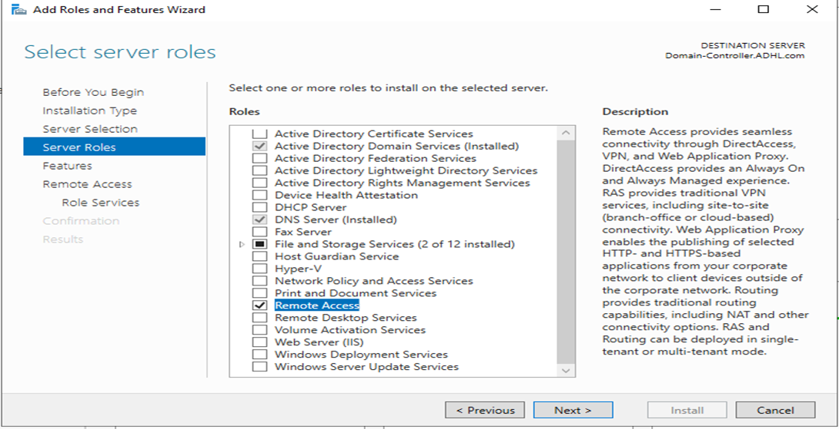

5. Una volta installato il ruolo, dobbiamo configurare il routing e l'accesso remoto.

6. Clicca sul menu strumenti nell'angolo in alto a destra della finestra del server manager e scegli l'opzione routing e accesso remoto.

7. Clicca sul controller di dominio e seleziona configura e abilita l'opzione di routing e accesso remoto.

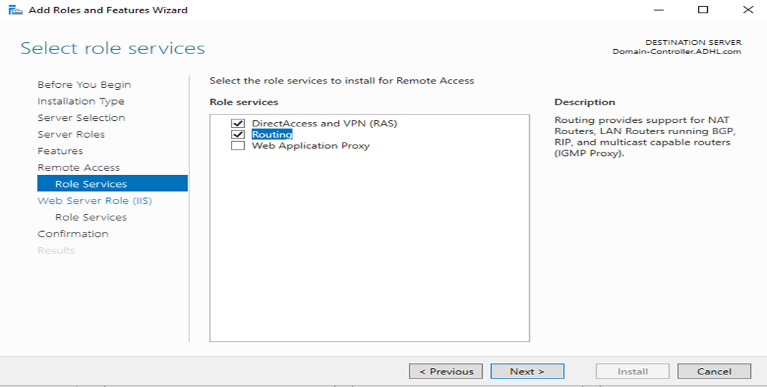

8. Seleziona l'opzione NAT per consentire ai client interni di connettersi a Internet attraverso l'indirizzo IP pubblico del controller di dominio e clicca su avanti.

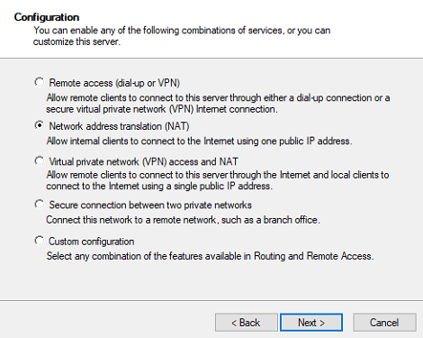

9. Nella finestra successiva possiamo vedere i dettagli degli adattatori interni ed esterni.

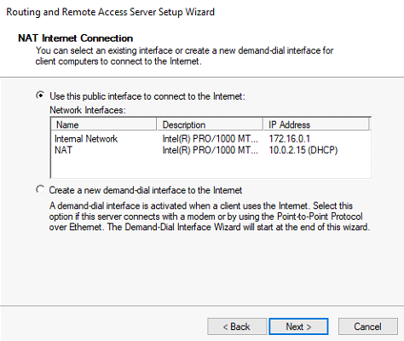

10. Scegli la rete NAT per consentire ai client di accedere a Internet e clicca su avanti e termina l'installazione.

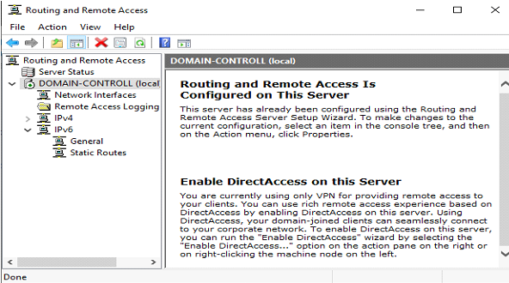

CONFIGURAZIONE DEL SERVER DHCP SUL CONTROLLER DI DOMINIO

1. Clicca su server manager e scegli aggiungi ruoli e funzionalità.

2. Dall'elenco, scegli l'opzione server DHCP. Aggiungi le funzionalità e procedi con l'installazione.

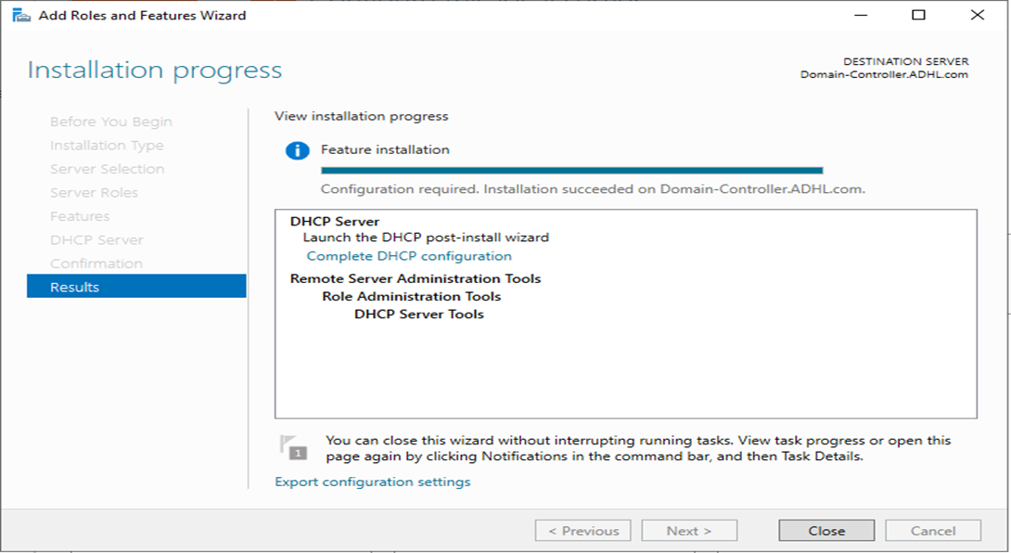

3. Completa l'installazione.

4. Clicca sul menu strumenti e scegli DHCP per configurare l'indirizzo IP.

5. Clicca con il tasto destro su IPv4 e scegli nuovo scope e dai un nome al nuovo scope che stiamo per creare.

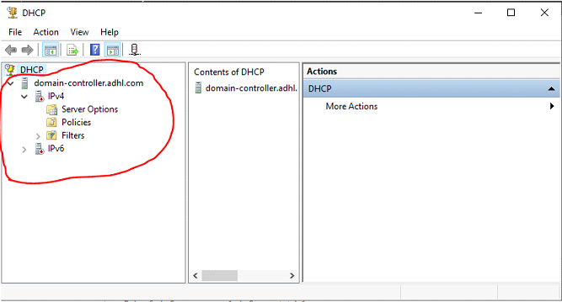

6. Specifica l'intervallo di indirizzi IP e la maschera di sottorete nella finestra successiva.

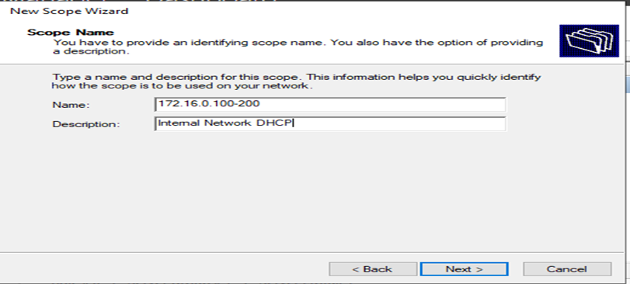

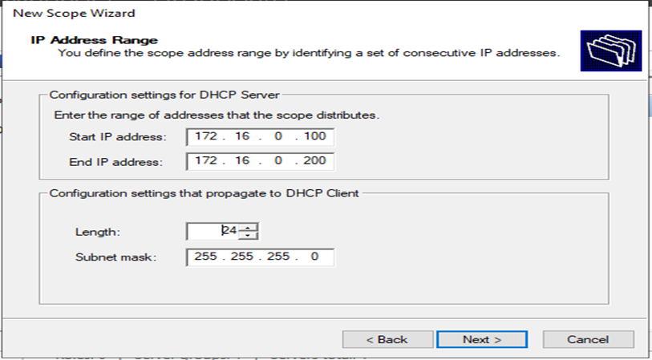

7. Specifica la durata del lease, ovvero la durata per cui un computer può mantenere un determinato indirizzo IP dopo il quale deve richiedere un altro indirizzo IP disponibile.

8. Configura le opzioni DHCP per consentire ai sistemi sulla rete interna di accedere a Internet. Per fare ciò, imposta l'indirizzo IP del controller di dominio come indirizzo IP del router predefinito poiché abbiamo già abilitato il routing sul controller di dominio.

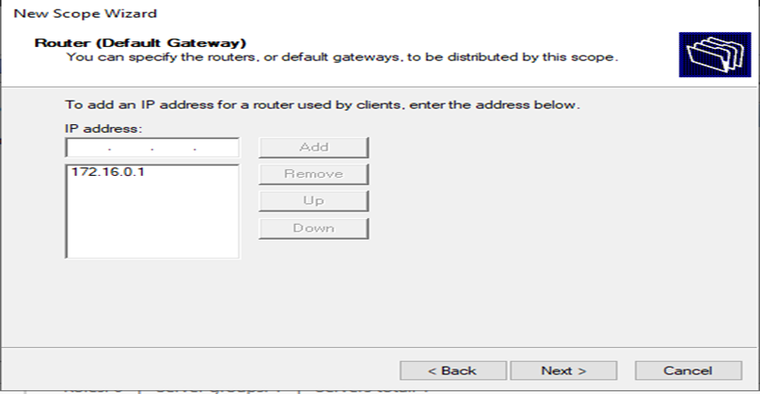

9. Usa il dominio principale per i computer sulla rete interna per eseguire la risoluzione DNS.

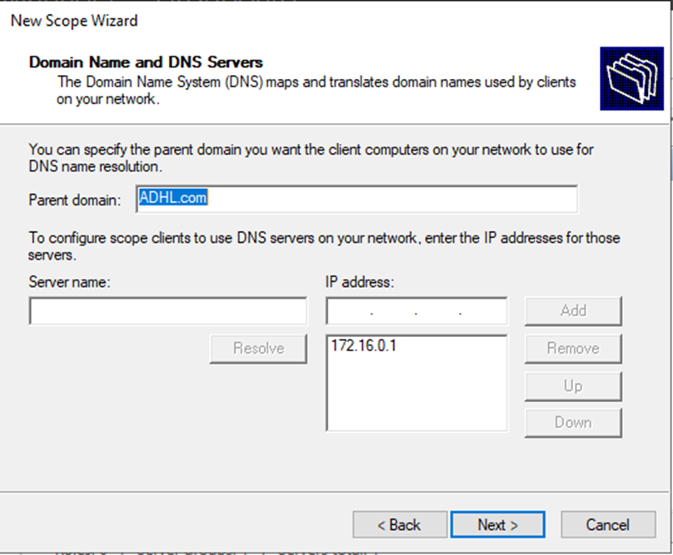

10. Infine, attiva lo scope che abbiamo creato e termina il processo.

11. Clicca con il tasto destro sul server DHCP e autorizza.

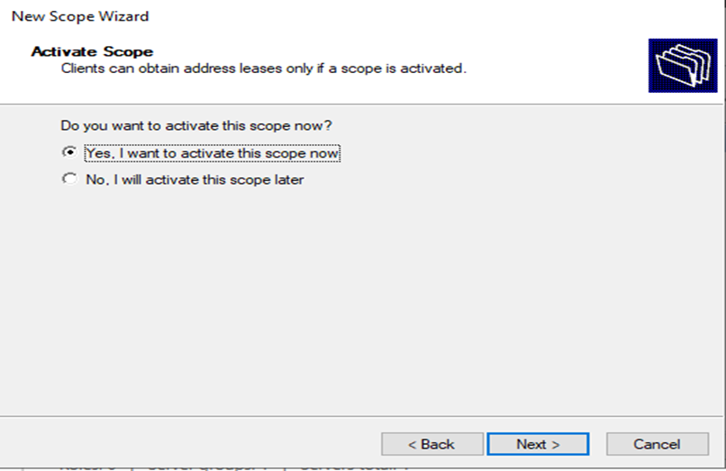

12. Una volta completata l'autorizzazione, il server diventa verde.

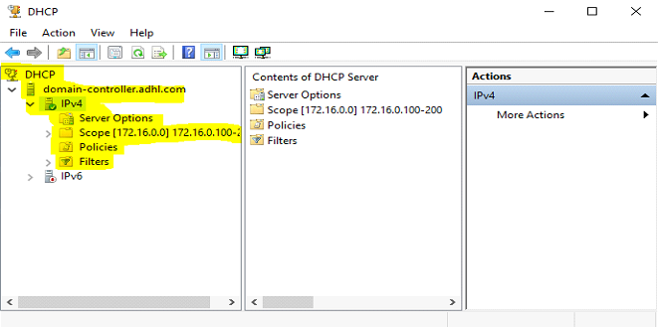

AGGIUNTA DI UNA MACCHINA CLIENT ALL'AD

1. Crea una nuova VM con sistema operativo Windows 10 e chiamala Client_1.

2. Scegli la versione di installazione come Windows 10 Pro.

3. Prima di iniziare l'installazione, imposta l'adattatore di rete della VM sulla rete interna e aumenta anche il numero di CPU per il sistema.

4. Esegui un'installazione personalizzata.

5. Poiché la macchina client è sulla rete interna, è stata connessa alla rete privata del dominio e possiamo accedere a Internet attraverso essa. L'indirizzo IP è il seguente.

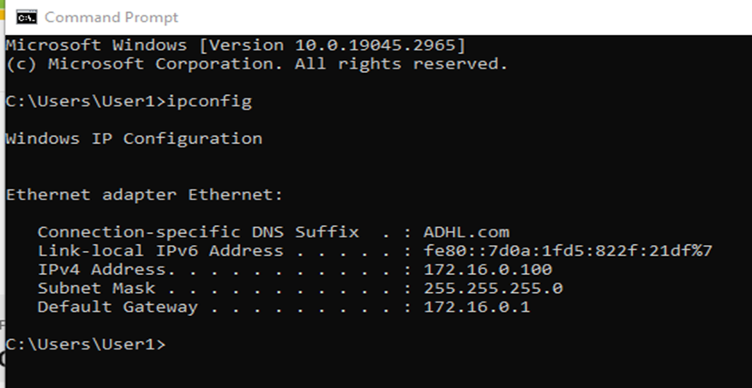

6. Clicca su start, vai nelle impostazioni di sistema e scegli Rinomina il PC (Avanzate). Attraverso questa opzione possiamo unire il sistema al dominio allo stesso tempo.

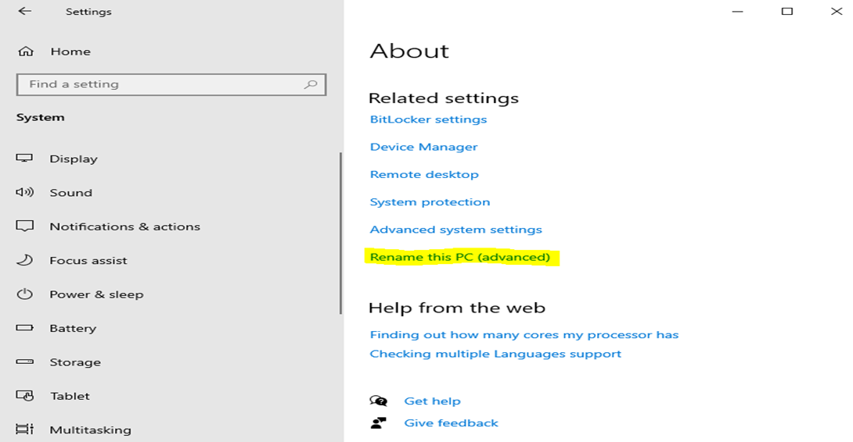

7. Clicca sull'opzione cambia e fornisci il nome del sistema e il dominio a cui il sistema deve essere unito.

8. Usa le credenziali dell'account amministrativo per autorizzare l'unione e poi riavvia il sistema per applicare le modifiche. Possiamo vedere che il sistema è stato unito con successo al dominio ADHL.com. Usa qualsiasi delle credenziali degli utenti per accedere.